Materialenleer 2 p4 Les 4 Opgaven Staalplaat en standaard producten

1) Ga naar essentracomponents.nl . Bekijk de categorie : Knoppen, hendels en grepen ; bekijk wat er
allemaal is te vinden in deze categorie.
Kies zelf 1 onderdeel uit (bijvoorbeeld een bepaald type verzonken handgreep), die je interessant vindt voor
je Ontwerpproject. Plaats een plaatje , met het precieze type , en de prijs in het Word document.
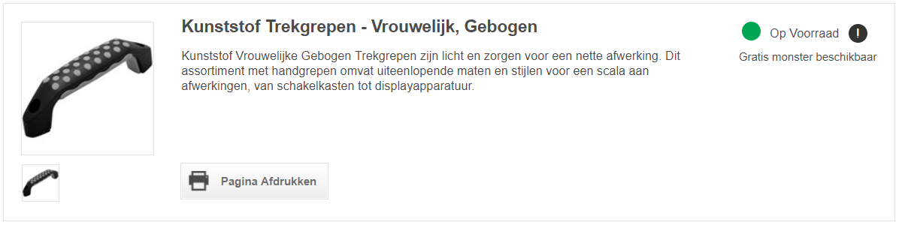

2) Is het makkelijk, of moeilijk om het bijbehorende CAD model te bekijken / te downloaden ? Leg ‘t kort
uit.
Ik kan geen bijbehorend CAD model vinden bij dit product.
3) Bekijk op essentracomponents.nl de categorie : Lagers voor bekabeling  Lagers en toebehoren 
Draailagers. Kies 1 bepaald lager uit, die je interessant vindt voor je Ontwerpproject. Plaats een plaatje ,
met het precieze type , en de prijs in het Word document.
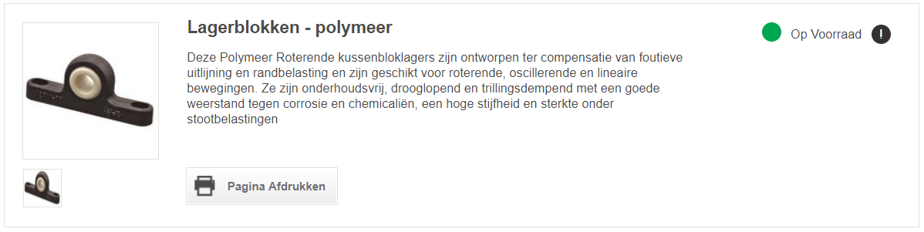

Type basisgat | :Non-Threaded
Lagertype | :Spherical Polymer
Vergrendelingstype | :Non

6 voor : € 8,68 Per stuk €1,45

4) Ga naar https://maedler.de en klik door enkele categorieen .
Ga naar Bearings, Bushes, Ball transfer Units  Flange Bearings en kies 1 bepaald type en afmeting
flenslager. Plaats een plaatje , met het precieze type / afmeting, en de prijs in het Word document.
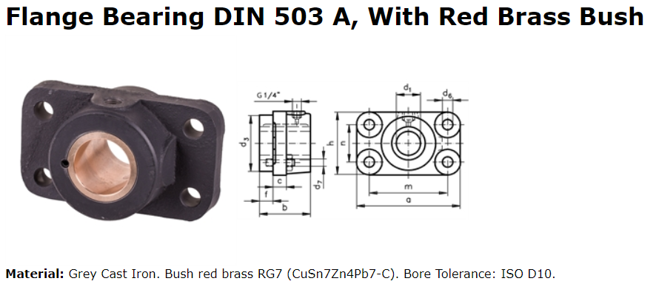
 | Product |  | Quantity | d₁  [mm] | Bore tolerance  [mm] | a  [mm] | b  [mm] | c  [mm] | d₃ ^{h9}  [mm] | d₆  [mm] | d₇  [mm] | f  [mm] | h  [mm] | m  [mm] | n  [mm] | Weight  [kg]
 | 62124000 |  |  | 40 | +0,18/+0,08 | 145 | 70 | 20 | 80 | 14 | M 12 | 20 | 85 | 110 | 50 | 3,1
Ik heb Geen enkele prijs bij dit product kunnen vinden en ook niet het CAD-file kunnen openen.
5) Download de bijbehorende CAD file, en open deze in Solidworks. Plaats een afbeelding (screenshot) in
het Word doc.

